2023年8月18日
千葉県環境計量協会員各位
千葉県環境計量協会 会長 津 上 昌 平
教育・企画委員長 箭 内 朋 子

2023年度千環協研修見学会のご案内
拝啓 時下ますますご清祥の段、お慶び申し上げます。
平素は千葉県環境計量協会の活動におきまして、格別のご高配を賜り、厚く御礼申し上げます。
今年度は首都圏環協連主催による研修見学会としまして、下記の内容にて実施いたします。
このたびは、千葉県の大部分を占める房総の歴史が学べる 県立 房総のむら で、県内各地から出土した考古遺物や、武家・商家・農家などの展示物を見学し、房総地方に古くから伝わる文化への理解を深めていただきます。続いて、千葉が誇る日本の玄関口 日本最大の国際空港 成田空港ほど近くの航空科学博物館にご案内します。日本初の航空専門博物館で、本物の機体やエンジンが展示され、昼食は展望レストランで、成田空港を離着陸する飛行機の往来を眺めながら、機内食風ランチをお楽しみいただきます。最後に「飛行機の見える丘」として知られる成田市さくらの山にご案内し、車輪が機体に格納されていく瞬間、主翼から白い湯気が青空にたなびく様子など、普段見ることができない飛行機の離陸の様子を間近で体験していただきます。
ご多用とは存じますが、仕事を離れて皆様との交流を深めて楽しいひと時を過ごしたいと存じます。万障お繰り合わせの上ご参加賜りますようご案内申し上げます。

なお、本事業は(一社)日本環境測定分析協会関東支部の後援をいただいております。

敬 具

記

日 時：2023年9月22日（金） 9時30分～19時00分
見 学 先：① 千葉県立房総のむら
② 公益財団法人航空科学博物館
③ 成田市さくらの山
④ 屋内研修（船橋駅周辺）
募集人員：先着40名
参加費用：お一人様 5,000円（お釣りの無いよう、ご協力お願い致します。）
申込締切：2023年9月1日（金）
申 込 先：千葉県環境計量協会事務局宛
※別紙申込用紙に必要事項をご記入の上、メールにて直接お申し込みください。

集合場所：市川駅北口（別紙案内図参照）
行 程：交通事情により、若干変更の可能性があります。
09：30 市川駅北口集合 受付
09：45～11：00 千葉県立房総のむら へ移動
11：00～12：00 千葉県立房総のむら 展示物観覧
12：00～12：30 公益財団法人航空科学博物館 へ移動
12：30～14：45 公益財団法人航空科学博物館 見学および体験学習
13：00～13：45 昼食および休憩 航空科学博物館内 展望レストラン
14：45～15：00 成田市さくらの山 へ移動
15：00～16：00 成田市さくらの山 見学 買い物
16：00～17：00 船橋駅 へ移動
17：00～19：00 屋内研修（船橋駅周辺）･･･ 飲食がつきます。
19：00 解散
以 上
研修見学会の内容

1．千葉県立房総のむら

房総の伝統的な生活様式や技術を直接体験するとともに、県内各地から出土した考古遺物や、
武家・商家・農家などの展示を通して歴史を学んでいただける博物館です。
歴史的な町並みでは商家の町並みとして、人々で賑わう町場の景観を再現されていることか
ら、度々ロケ地としても使用されています。
見どころのひとつに、文化財建造物として、明治32年（1899）建造の学校建築である重要文
化財「旧学習院初等科正堂」、安永9年（1780）に安房郡丸山町に建てられた重要文化財「旧
御子神家住宅」、寛延4年（1751）に富津市亀沢に建てられた県指定有形文化財「旧平野家住宅」
の２棟の民家建築が移築公開されています。
風土記の丘エリアには、復元古墳「龍角寺古墳群第101号古墳」などがあり、風土記の丘資
料館の展示室でも貴重な出土品を見ることができます。
（千葉県印旛郡栄町龍角寺1028）

2．公益財団法人航空科学博物館

飛行場に乗る前のゲートのようなエントランスを入ると、飛行機の世界が広がっています。
館内は「大空の旅”体感”空間」がコンセプトになっており、飛行機の歴史はもちろん、航空
機のすべてがわかる詳しい展示がされています。ボーイング747の実物大のエンジンが展示さ
れ、その大きさに驚かされます。ボーイング747で使われているタイヤやコックピット、航空
機胴体や翼の断面の展示、飛行機が飛ぶ仕組みや操縦の仕方などの解説は好奇心をかき立てら
れます。
成田空港のエネルギーについて学ぶコーナーもあり、地球にやさしいエコ・エアポートの展
示やサスティナブルエアポートへの取り組みについても学習できます。
人気の展望レストランでは機内食風ラントでご昼食をとっていただき、飛行機に乗って旅行
に出かけている気分を味わっていただけます。
（千葉県山武郡芝山町岩山111-3）

3．成田市さくらの山

成田空港の4,000メートル滑走路北側の小高い丘の上にある公園で、飛行機の離着陸を間近
で体感することができます。
「飛行機の見える丘」として、絶好のロケーションはテレビドラマなどのロケ地にも使われ、
ちば眺望100景にも選ばれています。
飛行機は風が吹いてくる方角に向かって離陸します。その時の風向きによって、離陸か着陸
か、どちらを楽しむことができるでしょうか。
着陸の時には手が届きそうなくらいに迫る飛行機を見ることができます。
成田空港を就航する航空会社の数は80を超え、就航都市数は海外95都市と国内18都市にな
りなります。ジャンボジェットやエアバスなど、カラフルなペイントを施したボディーやユニ
ークなデザインの外国の飛行機を見ることができるのも楽しみとなります。
（千葉県成田市駒井野1338）

以 上

【集合場所の略図】
市川駅 北口
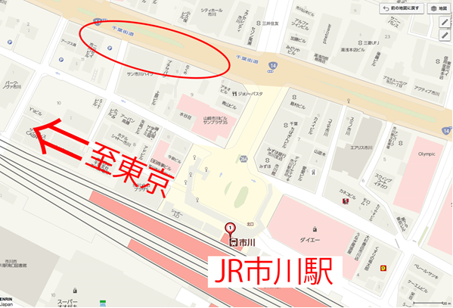

２０２３年度 首都圏環協連研修見学会 参加申込書

千葉県環境計量協会 事務局宛

ＴＥＬ：０４３－２３３－８９６７
ＦＡＸ：０４３－２３３－８９６０
E-mail jimukyoku@senkankyo.jp

会 社 名 |  |  | 所属県単 |  | 千葉県
申込責任者 |  | ［所属部課名 ］
連 絡 先 |  | 電話： ＦＡＸ：
 | 参加者氏名 |  |  | 当日参加者の連絡先窓口  （参加者の代表者でいずれかに○印を付けてください）
１
２
３
４
５
事前連絡用メールアドレス （上表の○印の方の連絡先）

当日の連絡先（上表の○印の方の携帯もしくは連絡先の電話番号）

- 必要事項をご記入の上、ＦＡＸかメールにて直接お申し込みください。
- 「当日参加者の連絡先窓口」とは同じ申し込み内で当日参加する方の中から、連絡窓口になって頂く方です。あらかじめ決めていただくようお願いします。
併せて、その方の連絡先（メールアドレス）を下段に記入し、お知らせください。
- 「当日の連絡先」には、当日参加される連絡窓口の方に連絡が取れる事務所連絡先か携帯電話番号をお知らせください。
特に携帯電話番号の情報については、本件のみにだけ必要に応じて使いますが、守秘義務に遵守し研修終了後に情報を抹消します。

